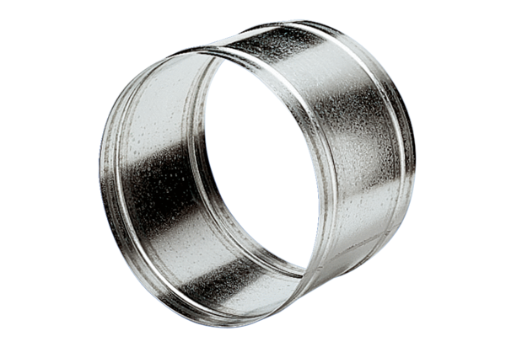Hüvelyhosszabbító VH 20Csomagolási egység: 1 darabVálaszték: C
Termékszám: 0055.0030Gyártó: MAICO

